Неофициальный командный зачет, чемпионат мира 2015 г.
место | Страна |  |  |  | Всего
1 | - Россия | 6 | 4 | 6 | 16
2 | Италия | 4 | 6 | 3 | 13
3 | - Швеция | 4 | 5 | 5 | 14
4 | - Норвегия | 2 | 1 | 1 | 4
5 | - Германия | 0 | 0 | 1 | 1
по лыжероллерам (24-27 сентября, Валь-ди-фиемми, Италия)

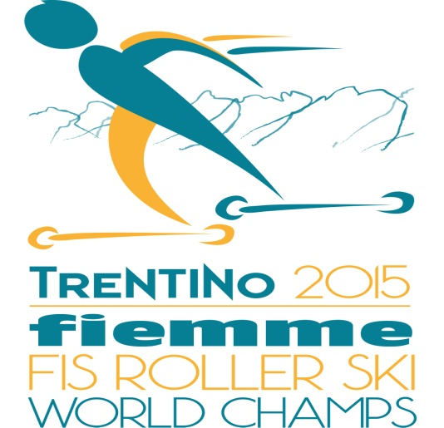
VAL DI FIEMME - TRENTINO - ITALY
FIS ROLLER SKI WORLD CHAMPIONSHIPS 24-27.09.2015

